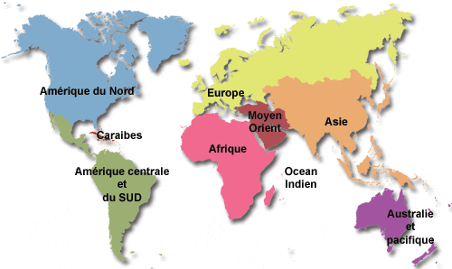

JUGES :
Obédience :
M. GUILLOU (France)

R. C. I. – F. C. I. :
M. THIBAUT (Belgique)
M. LIEB (France)


Entrée Libre
Restauration et Buvette sur place


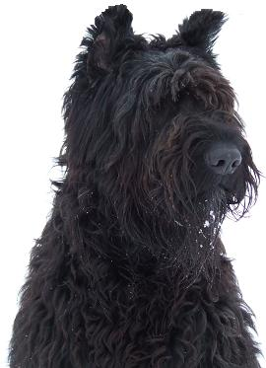

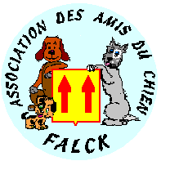

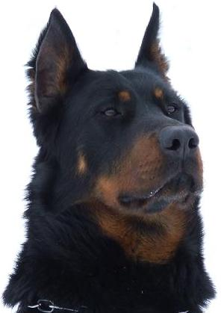



AAC FALCK
Rue du Gymnase – BP 8 57550 FALCK (France)
Tel : 0033 3 87 82 07 48
E-Mail : aacfalck@wanadoo.fr - http://www.aacfalck.fr.st

